Приложение

«Путешествие по Жодино дорогами памяти»

Город Жодино

Вид передвижения: пешеходно-автомобильный.
Вид туризма: исторический.
Расстояние: ~7-8 км.
Продолжительность: ~ 5-6 часов.

Описание маршрута/Аннотация:
Великая Отечественная война – война советского народа против гитлеровской Германии и её союзников. На рассвете 22 июня 1941 г. германские войска пересекли границу СССР. Уже 23-24 июня фашисты бомбили Минск. На пятый день войны немцы начали бомбить Жодино. В целом по Жодино, включая Заречье, Судобовку, Дымковку, Крушинник и Касье,
приняли участие в Великой Отечественной войне около 650 человек. Из них погибли на фронтах войны и в партизанских операциях свыше 200 человек. Маршрут знакомит нас с памятниками и мемориальными комплексами, увековечившими события военных лет и подвиги героев Великой Отечественной войны, и дает возможность отдать дань памяти всем тем, кто погиб на войне ради мира и чьи имена не удалось установить.

Описание маршрута:
Прибытие к монументу в честь Советской матери-патриотки (ул. Тимирязева 54.100402, 28.308177). Дата открытия монумента 29 августа 1975 г.
В памятнике воплощена драматичная судьба белорусской матери, жительницы г. Жодино A. Ф. Куприяновой, пять сыновей которой отдали жизнь за освобождение Родины от немецко-фашистских захватчиков. Установлен монумент на дороге Брест–Москва, по которой солдаты уходили на фронт. Памятник находится под охраной государства и входит в список историко-культурных ценностей Беларуси.

Фото 1. 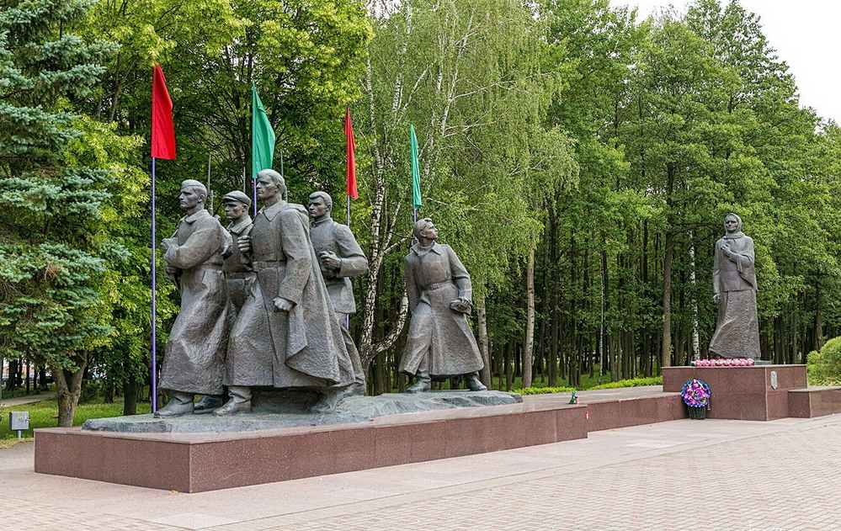

Переход к Памятнику Героя Советского Союза Петру Куприянову (на пересечении проспекта Ленина и парка «Имени 50-летия Белорусского автозавода», 54.098981, 28.307858).
Дата открытия памятника: май 1965 г. Во время Великой Отечественной войны Петр Куприянов был участником Жодинского подполья, затем партизаном отряда «Родина». Воевал на 3-ем Белорусском, 1-ом Прибалтийском фронтах. 2 ноября 1944 г. в бою за высоту 107,7 возле села Никраце Кулдигского района Латвийской СССР Петр закрыл грудью амбразуру вражеского дзота. Бойцы, видевшие подвиг своего боевого товарища, бросились вперёд и овладели высотой. Пётр Куприянов удостоен звания Героя Советского Союза (посмертно).

Фото 2. 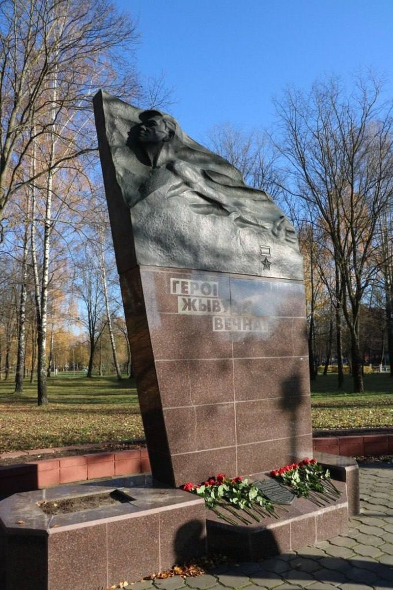

Переход к Памятному знаку в честь освобождения Жодино (на пересечении улиц Лебедевского и 40 лет Октября 54.095601, 28.326935).
Стелла установлен 2 июля 2009 г. в честь 65-летия освобождения Беларуси от немецко-фашистских захватчиков, посвящен тем, кто участвовал в освобождении Жодино 2 июля 1944 г.
Композиция из гранита в виде «вечного огня» на постаменте в форме пятиконечной звезды. На знаке находится надпись: «2 ліпеня 1944 года ў ходзе наступальнай аперацыі Савецкай Арміі «Багратыён» сіламі 3-яй танкавай брыгады 5-ай танкавай арміі горад Жодзіна быў вызвалены ад нямецка-фашысцкіх захопнікаў. У баі асабліва вылучыўся экіпаж танка пад камандаваннем гвардыі старшыні А.В. Кулакова. Памятны знак устаноўлены ў гонар 65-годдзя вызвалення Беларусі ад нямецка-фашысцкіх захопнікаў. Вечная слава героям-вызваліцелям!».

Фото 3. 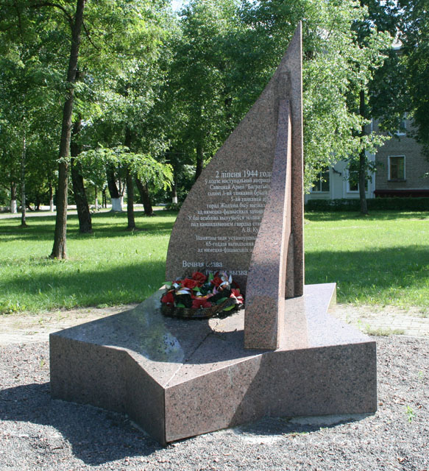

Стела (Братская могила 26 воинов Советской Армии и партизан (г. Жодино,
гражданское кладбище по ул. Московской, 54.092222, 28.335660).
Могилы советских воинов и партизан, расположенные на станции и в окрестностях
поселка Жодино, в 1950 г. были перенесены в братскую могилу на гражданском кладбище
по улице Московской. Первоначальный список захороненных состоял из 24 человек.
Впоследствии были внесены еще 2 имени. В 1962 г. на могиле была установлена стела с
именами погибших, территория могилы была благоустроена. В 2014 году братская могила была полностью обновлена.

Фото 4. 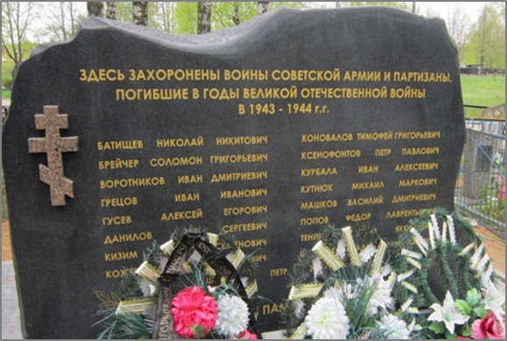

Переход к могиле рядового Советской армии Б.А. Кондратьева (гражданское
кладбище по ул. Московской, 54.092222, 28.335660).
Могила рядового Советской Армии Кондратьева Бориса Александровича 1921 года
рождения, погибшего в июле 1944 года при разминировании села Жодино от немецко-фашистских мин, снарядов и похороненного в сквере на железнодорожной станции, была перенесена на гражданское кладбище по улице Московской. На могиле установлен обелиск.
В 2014 году памятник был полностью обновлен.

Фото 5. 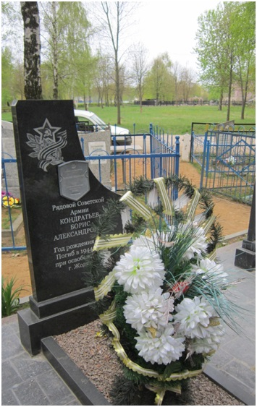

Переход к Мемориальной доске Жодинским подпольщикам (ул. Партизанская,
на здании ж/д вокзала, 54.102164, 28.340455).
Дата открытия мемориальной доски: 6 ноября 2002 г. Мемориальная доска посвящена Жодинским подпольщикам, погибшим от рук немецко-фашистских захватчиков. Подпольная организация на станции Жодино была создана осенью 1942 г. В ее состав входили комсомольцы и работники железной дороги. Летом и осенью 1943 г. подпольщики развернули активную борьбу против оккупантов: по заданию партизан взрывали фашистские эшелоны, совершали диверсии на железной дороге и в немецком гарнизоне, выводили из лагеря военнопленных, а также снабжали партизан важной информацией о гарнизонах противника и движении вражеских эшелонов по железной дороге. Осенью 1943 г. фашисты разоблачили подпольную организацию. Многие подпольщики были арестованы и погибли в фашистских застенках.

Фото 6. 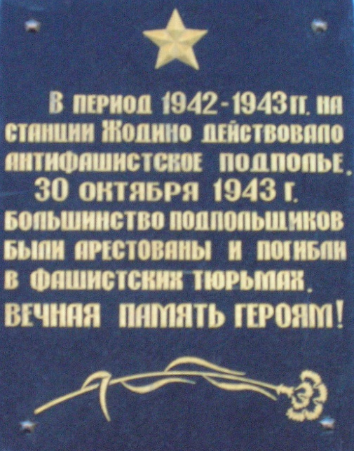

Переход к дому-музею А.Ф. Куприяновой (ул. Московская, 15, 54.103564, 28.350561). Дом был построен в 1947 г. солдатами воинской части, в которой служил сын Анастасии
Фоминичны Куприяновой Герой Советского Союза Петр Куприянов. Экспозиция музея рассказывает о жизненном пути партизанской семьи.

Фото 7. 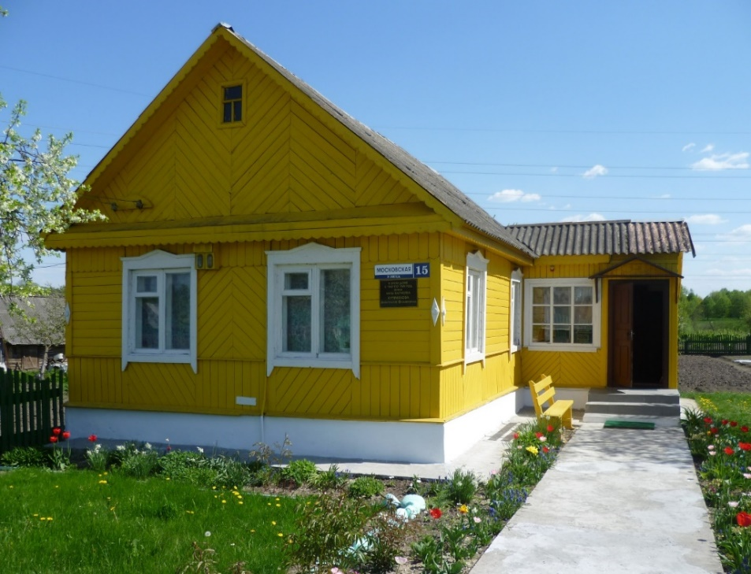

Памятный знак в честь земляков, принявших участие в борьбе с немецко-фашистскими (г. Жодино, пересечение ул. Фрунзе и ул. Советской, 54.104666, 28.362544).
Из истории партизанского движения в данной местности известен следующий факт:
партизаны поставили на колеса самолетную пушку и использовали ее в боевых действиях. В конце войны пушка была затоплена в болоте, позже найдена следопытами Жодинской СШ № 1 и ныне находится в экспозиции музея Великой Отечественной войны в Минске.

Фото 8. 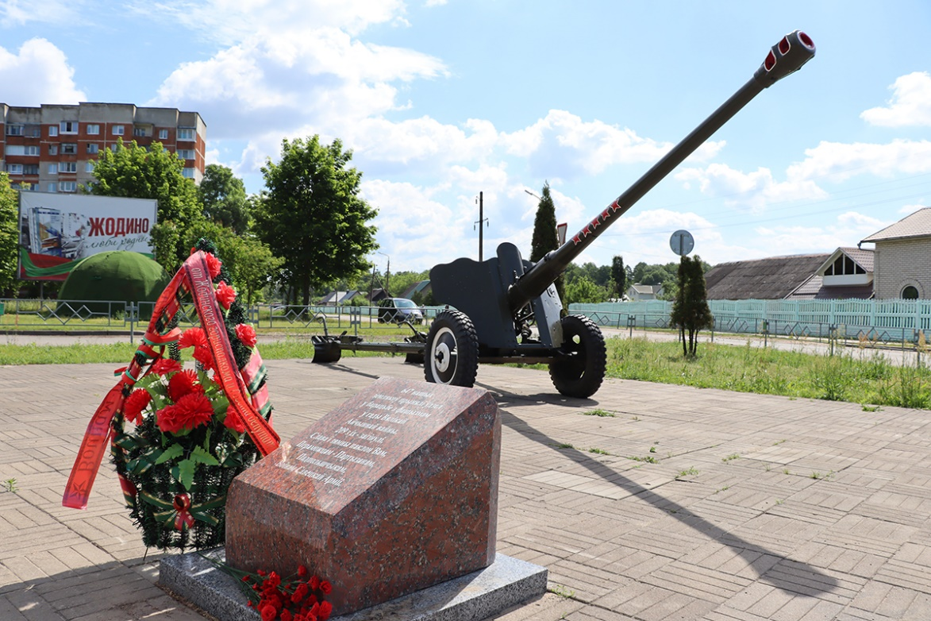

Переход к Обелиску (Братской могиле 12 воинов Советской Армии и партизан),
(ул. Фрунзе (сквер), 54.104666, 28.362544).
Памятник представляет собой обелиск на постаменте, выполненном в виде трапеции.
На одной плите обелиска имеется надпись: «Партизаны и воины Советской Армии, погибшие в боях за Родину в 1941-1944 годах». На второй плите обелиска имеется надпись: «Заречанцы-земляки, погибшие на фронтах войны». На третьей плите обелиска имеется надпись: «Командир Советской Армии и красноармейцы, имена которых установлены в послевоенное время
и увековечены в 2024 году». Реконструкция обелиска была произведена в 2024 году.

Фото 9. 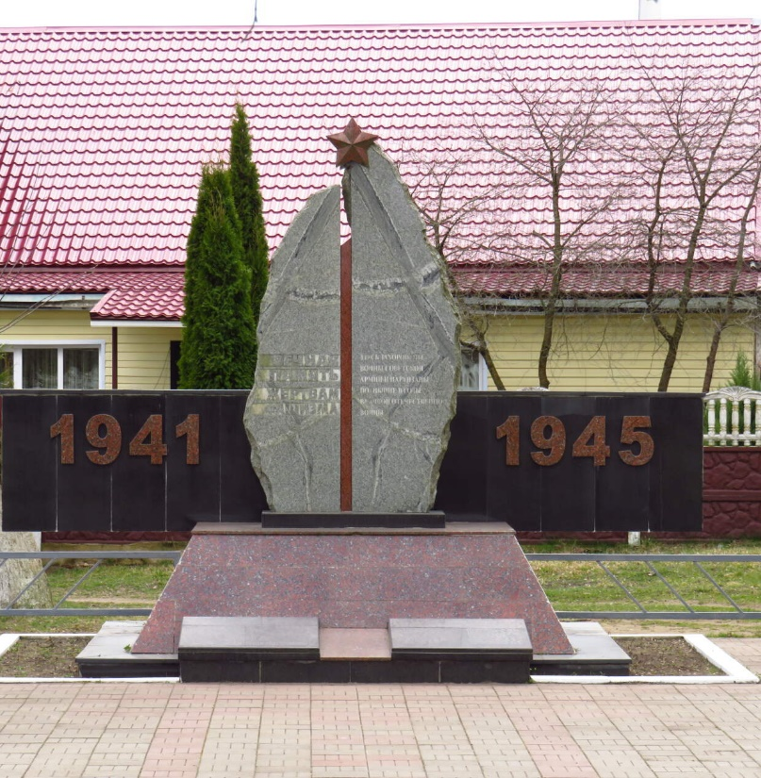
Переход к бюсту Героя Советского Союза Петра Куприянова (ул. Куприянова, сквер ГУО «Средняя школа № 1 имени П.И. Куприянова г. Жодино», (54.098396, 28.364178).
Дата открытия бюста: 30 августа 1958г. Постановлением Совета Министров БССР от 13 ноября 1957 г. средней школе № 1 городского поселка Жодино было присвоено имя Героя Советского Союза Петра Куприянова, ее бывшего ученика, который геройски погиб в годы Великой Отечественной войны. Педагогический коллектив учебного заведения вышел с предложением возвести возле школы памятник герою-земляку. Ежегодно 2 ноября у памятника проводится День памяти Героя Советского Союза Петра Куприянова.

Фото 10. 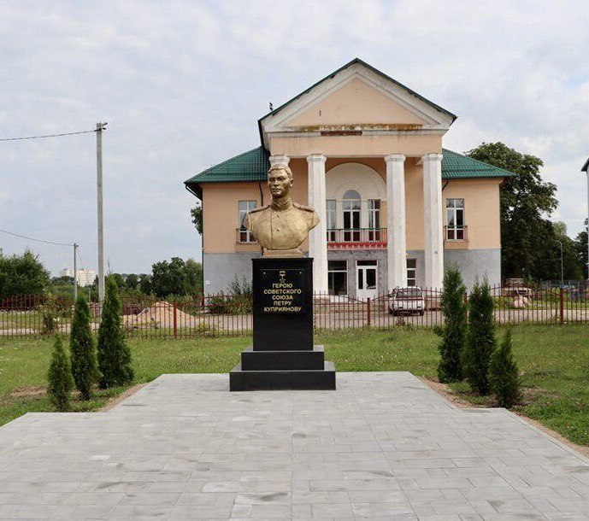

Переход к Мемориальной доске Герою Советского Союза П.И. Куприянову
г. Жодино, ул. Куприянова, д. 15 (здание Жодинского краеведческого музея), 54.098677, 28.361489). Мемориальная доска установлена в честь Героя Советского Союза П.И. Куприянова, именем которого названа улица.

Фото 11. 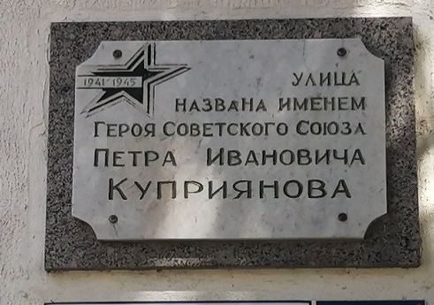

Переход в ГУК «Краеведческий музей г. Жодино», г. Жодино, ул. Куприянова, д. 15 (здание Жодинского краеведческого музея), 54.098677, 28.361489).
Посещение экспозиции «Жодино в годы Великой Отечественной войны», ознакомиться с историей в лицах и судьбах Жодинцев, которых коснулись трагические события войны.

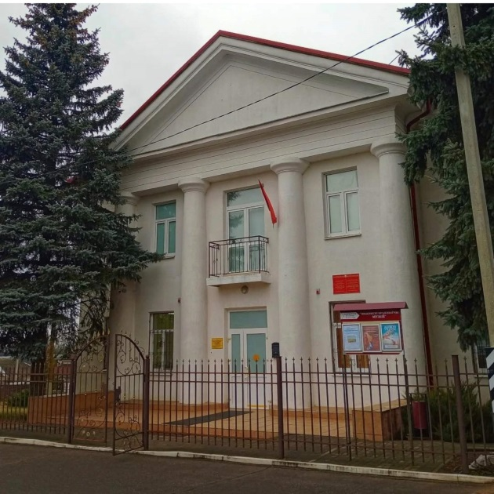
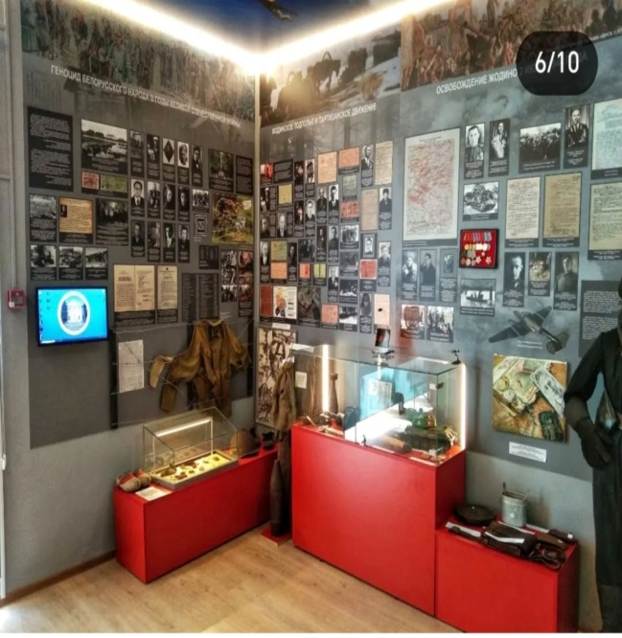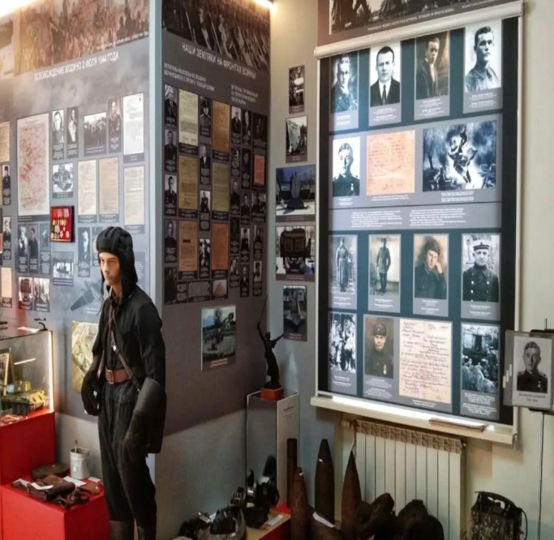

1. г. Жодино, монумент в честь Советской матери-патриотки (ул. Тимирязева).
Широта: 54.100402,
Долгота: 28.308177
2. г. Жодино, памятник Героя Советского Союза Петру Куприянову (проспект Ленина (парк им. 50-летия Белорусского автозавода)).
Широта: 54.098981,
Долгота: 28.307858
3. г. Жодино, памятный знак в честь освобождения Жодино (на пересечении улиц Лебедевского и 40 лет Октября,).
Широта: 54.095601,
Долгота: 28.326935
4. г. Жодино, Стела (Братская могила 26 воинов Советской Армии и партизан), (г. Жодино, гражданское кладбище по ул. Московской).
Широта: 54.092222,
Долгота: 28.335660.
5. г. Жодино, могила рядового Советской армии Б.А. Кондратьева (гражданское кладбище по ул. Московской).
Широта: 54.092222,
Долгота: 28.335660.
6. г. Жодино, мемориальная доска Жодинским подпольщикам (ул. Партизанская, на здании ж/д вокзала).
Широта: 54.102164,
Долгота: 28.340455
7. г. Жодино, дом-музей А.Ф. Куприяновой (ул. Московская, 15).
Широта: 54.103564,
Долгота: 28.350561
8. г. Жодино, Памятный знак в честь земляков, принявших участие в борьбе с немецко-фашистскими (г. Жодино, пересечение ул. Фрунзе и ул. Советской).
Широта: 54.104666,
Долгота: 28.362544
9. г. Жодино, Обелиск (Братская могила 12 воинов Советской Армии и партизан), (ул. Фрунзе (сквер).
Широта: 54.104666,
Долгота: 28.362544
10. г. Жодино, бюст Героя Советского Союза Петра Куприянова (ул. Куприянова, сквер ГУО «Средняя школа № 1 имени П.И. Куприянова г. Жодино»).
Широта: 54.098396,
Долгота: 28.364178
3. г. Жодино, Мемориальной доске Герою Советского Союза П.И. Куприянову (г. Жодино, ул. Куприянова, д. 15 (здание Жодинского краеведческого музея).
Широта: 54.098677,
Долгота: 28.361489

https://drive.google.com/drive/folders/1MCpM2AVUmqurXdYzft55mnPEBpnR2YgO?usp=sharing

